VIỆN KHOA HỌC KỸ THUẬT BƯU ĐIỆN - RIPT

— — — — oOo — — — —

BÁO CÁO
DỰ ÁN: HỆ THỐNG QUẢN LÝ HỒ SƠ KHOA HỌC VÀ XÉT CHỨC DANH
Người hướng dẫn: | Phan Lý Huỳnh
Nhóm thực hiện: | Nguyễn Tất Bình
 | Nguyễn Lưu Nhật Duy
 | Đinh Gia Khánh
 | Lê Hà Phương

Hà Nội, 2025

Mục tiêu dự án
Hệ thống hồ sơ khoa học được xây dựng nhằm hỗ trợ quá trình xét chức danh Phó Giáo sư (PGS) và Giáo sư (GS) tại Việt Nam theo quy định của Bộ Giáo dục và Đào tạo. Dữ liệu được thu thập và quản lý phục vụ cho việc đánh giá năng lực khoa học, học thuật của ứng viên theo các tiêu chí cụ thể.

Danh sách và mô tả chức năng
STT | Chức năng cấp 1 | Chức năng cấp 2 | Mô tả chức năng | Tác nhân | Ghi chú
1 | Quản lý người dùng | Đăng ký/Đăng nhập/Đăng xuất | Cho phép tạo tài khoản người dùng và đăng nhập vào hệ thống | Người dùng
 |  | Quản lý tài khoản | Quản trị viên có thể cấp quyền, khóa/mở tài khoản
 |  | Quản lý hồ sơ cá nhân | Người dùng cập nhật thông tin: họ tên, ảnh, liên lạc, ngày sinh,...
2 | Quản lý học vấn và công tác | Nhập trình độ học vấn | Thêm/sửa/xóa bằng cấp (Cử nhân → Tiến sĩ), năm cấp, nơi cấp | Người dùng | Có upload file chứng nhận
 |  | Nhập chức danh (nếu có) | Thêm/sửa/xóa chức danh khoa học, năm cấp, nơi cấp |  | Có upload file chứng nhận
 |  | Lịch sử công tác | Thêm/sửa/xóa quá trình làm việc: cơ quan, thời gian, chức danh, nhiệm vụ
 |  | Vị trí công tác hiện tại | Thêm/sửa/xóa nơi làm việc, chức vụ, đơn vị công tác hiện tại
3 | Sơ yếu khoa học | Quản lý sơ yếu khoa học | Thêm/sửa/xóa sơ yếu khoa học của ứng viên | Người dùng
 |  | Quản lý bài báo khoa học | Nhập thông tin bài báo: tên, tạp chí, năm, ISI/Scopus, quốc tế/quốc gia, đồng tác giả
 |  | Quản lý hội nghị/hội thảo | Ghi nhận các tham luận tại hội nghị trong/ngoài nước |  | Có đính kèm minh chứng ghi nhận
 |  | Quản lý đề tài nghiên cứu | Nhập thông tin đề tài, vai trò, cấp độ, thời gian, kết quả nghiệm thu |  | Cấp cơ sở, ngành, bộ, quốc gia
 |  | Quản lý sách và giáo trình | Ghi nhận sách đã xuất bản, vai trò, nhà xuất bản, năm xuất bản |  | Có ISBN
 |  | Quản lý sáng chế, giải thưởng | Nhập các bằng sáng chế, giải thưởng KHCN trong/ngoài nước
4 | Tiến trình xét chức danh khoa học | Tính điểm công trình khoa học | Tự động tính điểm theo Quyết định 37/2018/QĐ-TTg (PGS/GS) | Quản trị viên | Có thể cập nhật công thức tính
 |  | Kiểm tra điều kiện xét | So sánh hồ sơ với tiêu chuẩn xét chức danh: năm công tác, số bài báo, số lượng hướng dẫn NCS bảo vệ thành công, đề tài nhiệm vụ nghiên cứu,...
 |  | Cập nhật tiến trình xét chức danh | Checklist và thanh tiến độ progress quy chiếu theo tiêu chuẩn chức danh tương ứng
 |  | Tạo hồ sơ xét chức danh | Tự động sinh mẫu hồ sơ xét PGS/GS để in và nộp |  | PDF, DOC
 |  | Lưu tiến trình xét | Theo dõi từng giai đoạn xét duyệt: hội đồng cơ sở, ngành, nhà nước |  | Lưu kết quả, phản hồi
5 | Quản trị & kiểm duyệt | Kiểm duyệt thông tin | Từ CTKH mà người dùng nhập → hệ thống xác thực công trình, bằng cấp, bài báo... | Quản trị viên | 2 bước: người dùng tự khai → hệ thống kiểm duyệt
 |  | Nhật ký hoạt động | Ghi nhận log chỉnh sửa, cập nhật của người dùng và quản trị
 |  | Thống kê báo cáo | Thống kê theo năm, ngành, đơn vị: bài báo, đề tài, số lượng PGS/GS đủ điều kiện |  | Có xuất Excel
6 | Tính năng hỗ trợ | Kết nối dữ liệu ngoài | Đồng bộ với ORCID, Scopus, Google Scholar để tự động lấy bài báo | Quản trị viên | API tích hợp
 |  | Xuất hồ sơ PDF | Xuất toàn bộ hồ sơ cá nhân và khoa học ra định dạng chuẩn

Luồng cho từng chức năng

Luồng Đăng ký/Đăng nhập
1. Người dùng truy cập hệ thống
2. Chọn đăng ký tài khoản mới
3. Nhập thông tin: email, mật khẩu, thông tin cơ bản
4. Xác thực email
5. Quản trị viên phê duyệt và cấp quyền
6. Người dùng đăng nhập với tài khoản đã được kích hoạt
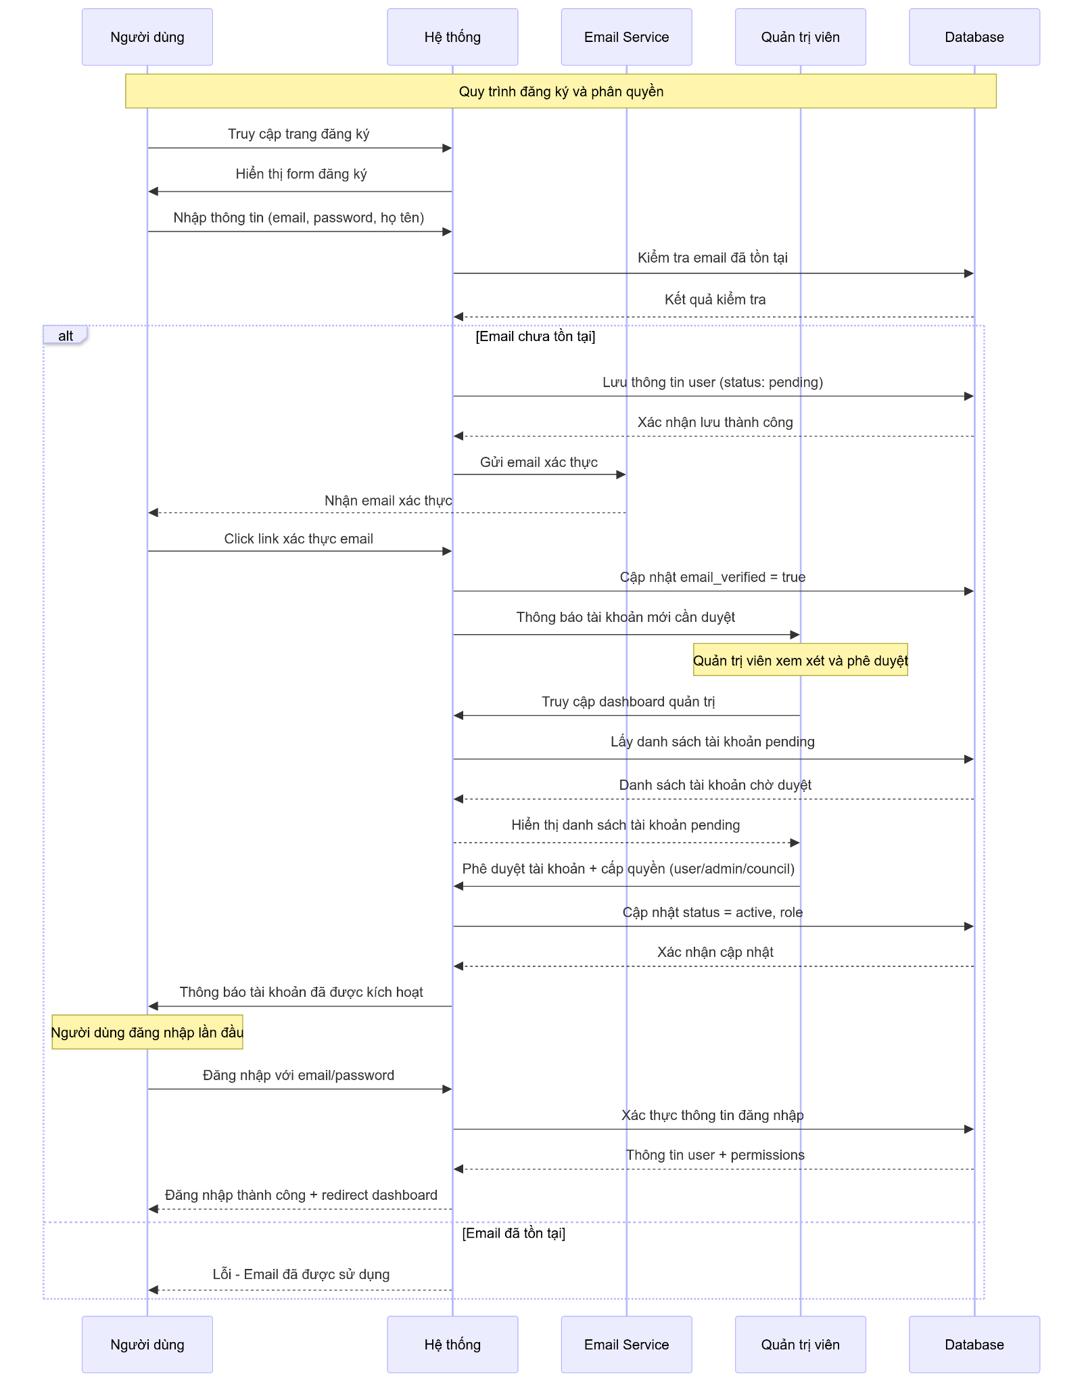

Luồng Quản lý học vấn
1. Người dùng đăng nhập hệ thống
2. Truy cập mục "Học vấn và Công tác"
3. Chọn loại thông tin cần nhập (bằng cấp/chức danh/công tác)
4. Điền thông tin chi tiết
5. Upload file minh chứng (nếu có)
6. Lưu thông tin
7. Hệ thống gửi đến quản trị viên để kiểm duyệt
8. Quản trị viên xác thực và phê duyệt
9. Thông tin được cập nhật vào hồ sơ
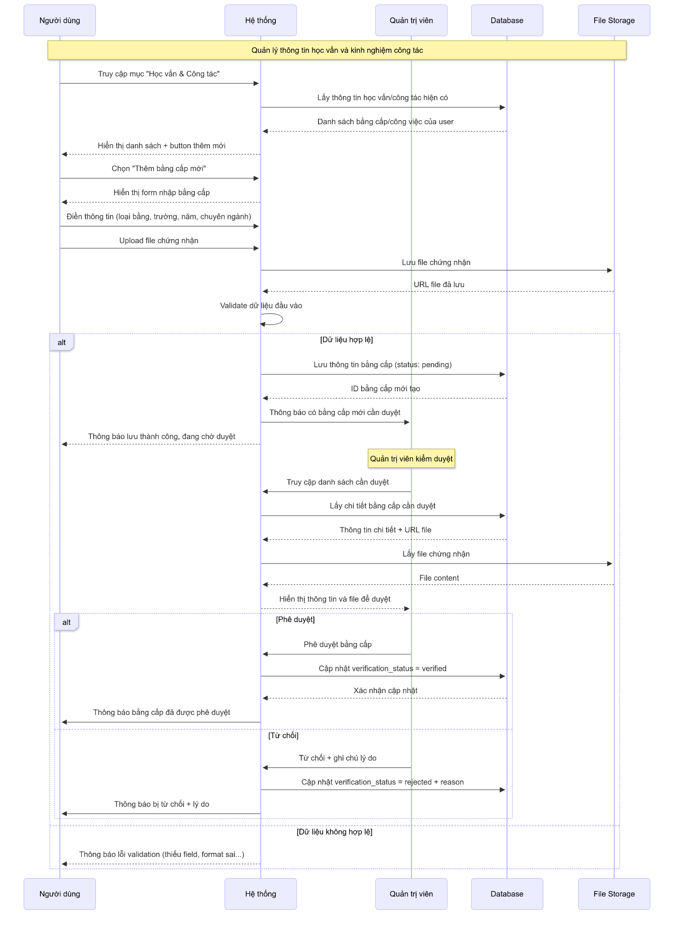

Luồng Quản lý sơ yếu khoa học
3.1. Luồng Nhập CTNCKH
1. Người dùng chọn loại công trình (bài báo/hội nghị/đề tài/sách/sáng chế)
2. Nhập thông tin chi tiết theo form tương ứng
3. Đính kèm file minh chứng
4. Lưu thông tin
5. Hệ thống tự động phân loại và gắn tag
6. Kiểm tra trùng lặp với dữ liệu có sẵn
7. Gửi đến hệ thống tự động xác thực và kiểm duyệt
8. Sau khi được duyệt, tự động tính điểm theo quy định
3.2. Luồng Kiểm duyệt thông tin
1. Quản trị viên nhận thông báo có dữ liệu mới cần kiểm duyệt
2. Truy cập dashboard kiểm duyệt
3. Xem chi tiết thông tin người dùng nhập
4. Kiểm tra tính hợp lệ qua các nguồn external (Scopus, Google Scholar...)
5. So sánh với database có sẵn
6. Đưa ra quyết định: Phê duyệt/Từ chối/Yêu cầu bổ sung
7. Gửi phản hồi đến người dùng
8. Cập nhật trạng thái trong hệ thống
9. Gửi đến quản trị viên để final review
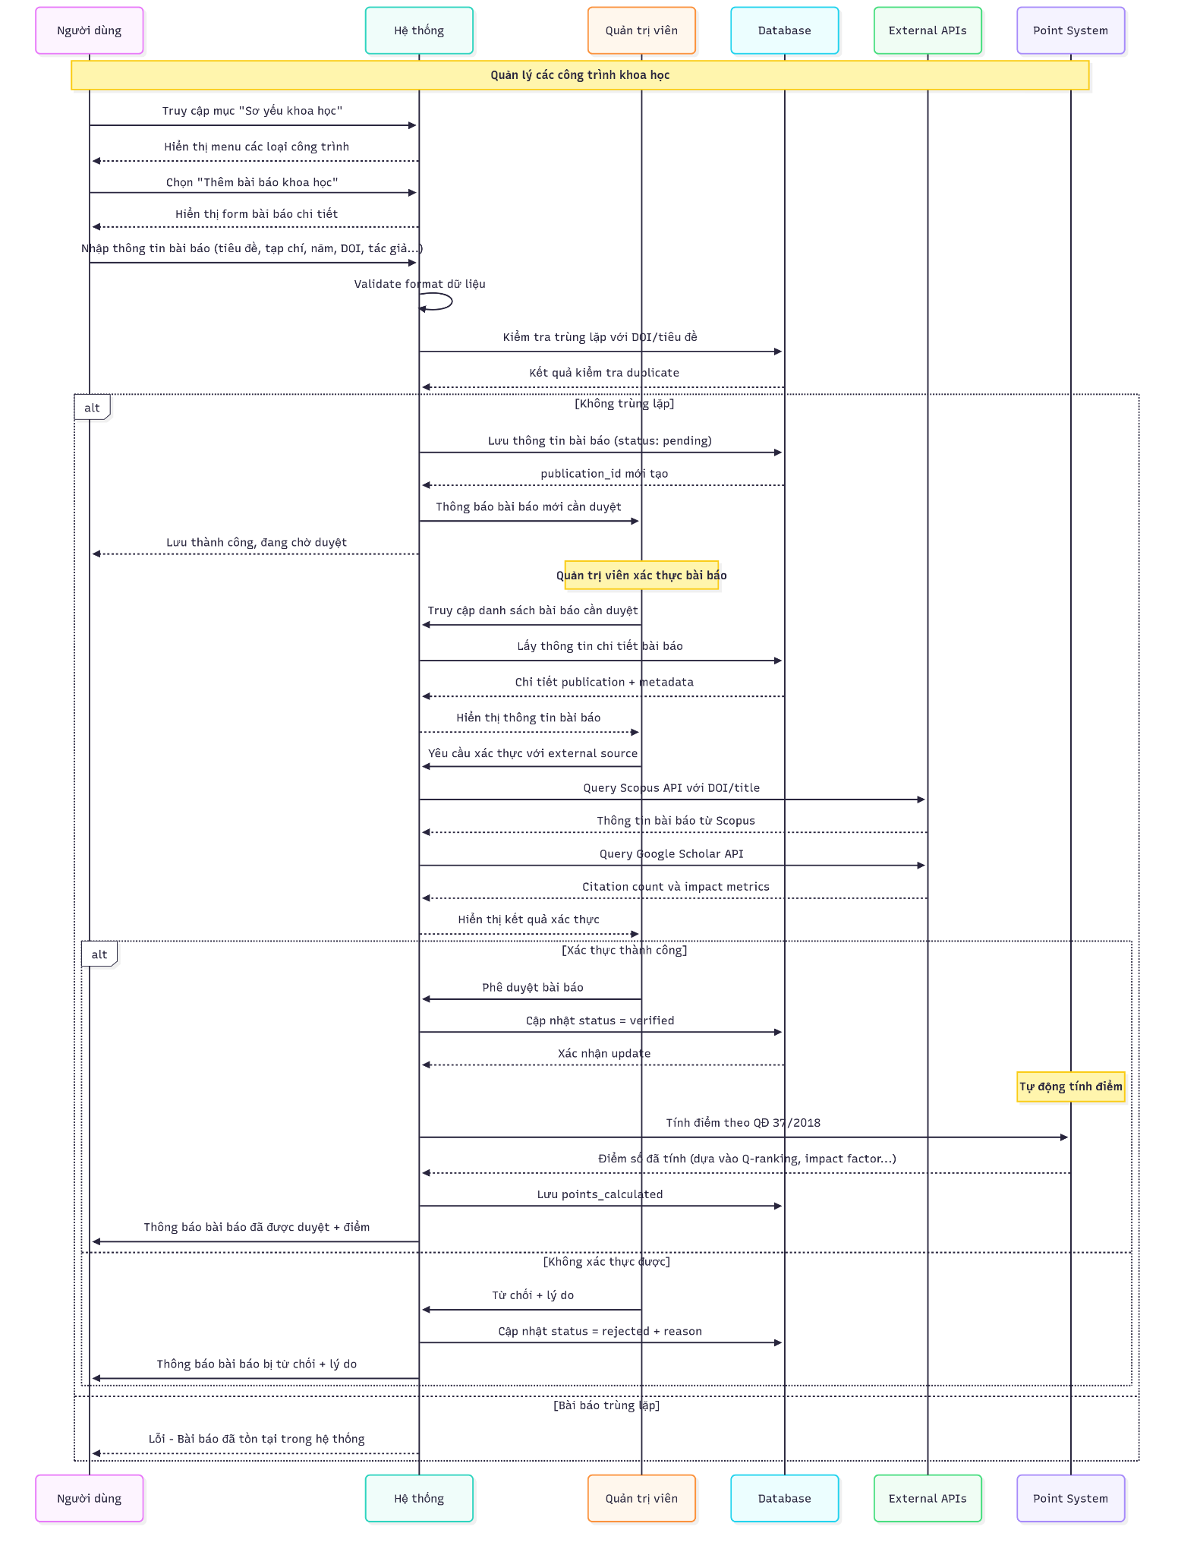

Luồng Tính điểm và Kiểm tra điều kiện xét chức danh
1. Hệ thống thu thập toàn bộ dữ liệu khoa học của người dùng
2. Áp dụng công thức tính điểm theo QĐ 37/2018/QĐ-TTg
3. Tính điểm từng loại công trình
4. Tổng hợp điểm tổng
5. So sánh với tiêu chuẩn PGS/GS
6. Kiểm tra các điều kiện xét chức danh khác
7. Hiển thị kết quả và gợi ý khuyết điểm
8. Cập nhật thanh tiến độ checklist
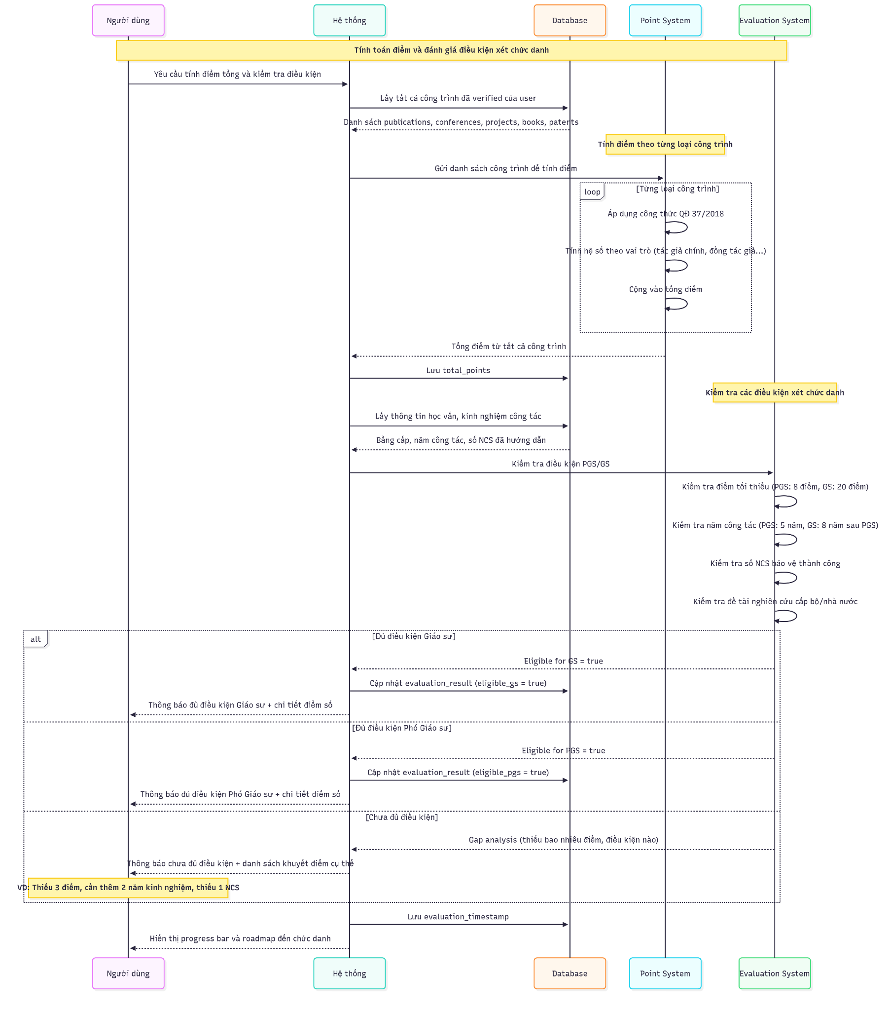

Luồng Tạo hồ sơ xét chức danh
1. Người dùng chọn loại chức danh cần xét (PGS/GS)
2. Hệ thống kiểm tra điều kiện đủ/thiếu
3. Nếu đủ điều kiện, tự động tạo template hồ sơ
4. Điền dữ liệu từ database vào template
5. Tạo các biểu mẫu theo đúng quy định
6. Người dùng preview và kiểm tra
7. Xuất file PDF/DOC để in và nộp
8. Lưu trạng thái hồ sơ đã tạo
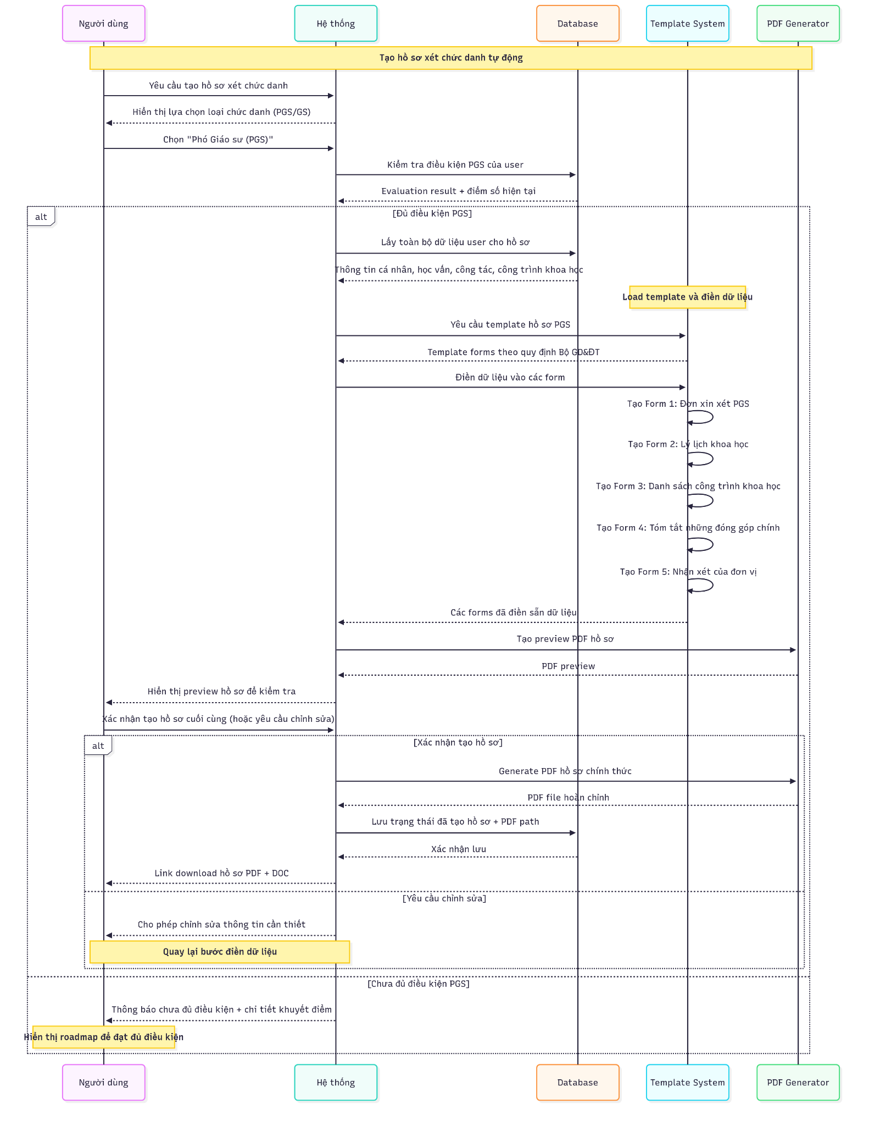

Luồng Thống kê báo cáo
1. Quản trị viên truy cập dashboard thống kê báo cáo
2. Chọn loại báo cáo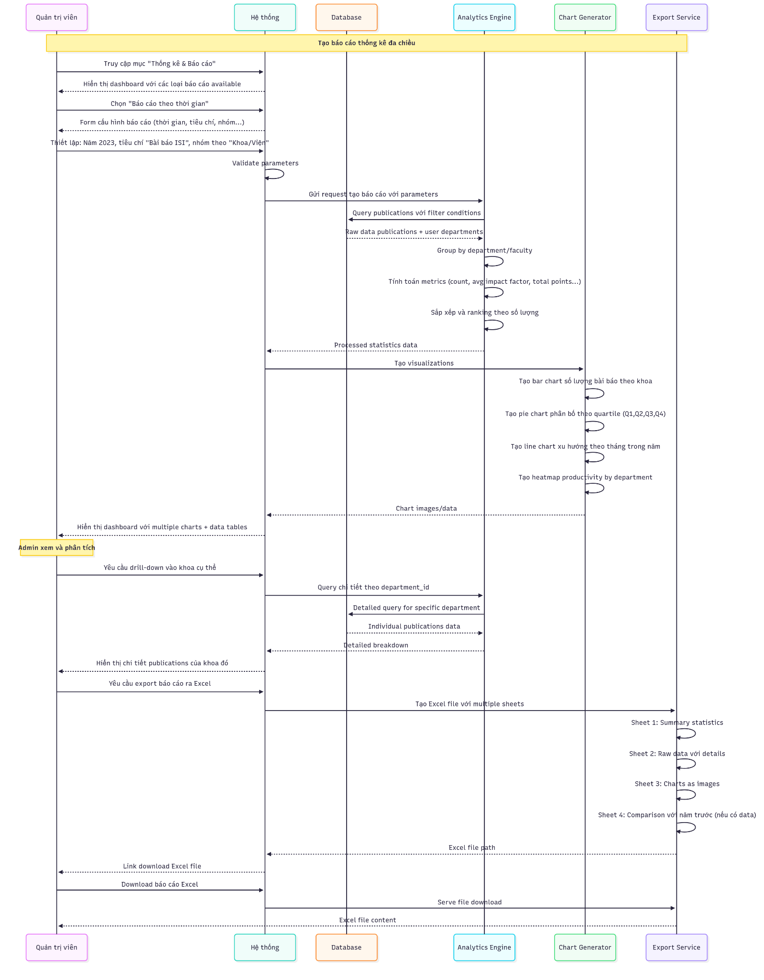
3. Cấu hình báo cáo theo tiêu chí cần thống kê
4. Hệ thống truy cập dữ liệu và tạo báo cáo
5. Hiển thị báo cáo, thống kê, so sánh
6. Quản trị viên yêu cầu xuất file
7. Hệ thống xuất file PDF/DOC cho quản trị viên

Phân tích nguồn dữ liệu và thông tin dữ liệu

Tổng quan nhóm nguồn dữ liệu
Nhóm A – Dữ liệu nội bộ
- Hồ sơ nhân sự & học thuật: thông tin cá nhân học thuật, đơn vị công tác, quá trình công tác, quyết định bổ nhiệm, khen thưởng/kỷ luật.
- Giảng dạy: kế hoạch/môn học đã giảng, khối lượng giờ chuẩn, đánh giá môn học, học liệu.
- Hướng dẫn: NCS/ThS/Khoá luận (vai trò GVHD/đồng hướng dẫn, trạng thái, bảo vệ, quyết định tốt nghiệp).
- Minh chứng nội bộ: quyết định, biên bản, hợp đồng, hóa đơn, ảnh chụp poster, thư mời, giấy xác nhận…
Nhóm B – Dữ liệu công bố & trích dẫn
- Các công bố và quyết định được đưa ra từ Hội đồng Giáo sư Nhà nước đã công khai chính thức trên website của hội: Hội đồng Giáo sư nhà nước
- CSDL quốc tế: Crossref/DOI, ORCID, Scopus, Web of Science (WOS), Google Scholar.
- CSDL trong nước/mở: danh mục tạp chí được tính điểm, VJOL, các Tạp chí/Kỷ yếu quốc gia, cổng thư viện số đại học.
Nguồn | Mô tả | API/Crawler | Độ tin cậy
Scopus Database | Bài báo ISI/Scopus | API | Rất cao
Google Scholar | Chỉ số trích dẫn | Crawler | Cao
Scimagor | Các chỉ số liên quan đánh giá tạp chí | API | Cao
NAFOSTED | Thông tin đề tài cấp nhà nước | API | Rất cao
ResearchGate | Hồ sơ nghiên cứu | Crawler | Trung bình
ORCID | Định danh nghiên cứu viên | API | Cao

Nhóm C – Dự án, nhiệm vụ KH&CN
- NAFOSTED (và các chương trình hợp tác), nhiệm vụ cấp Nhà nước/cấp Bộ/cấp cơ sở, CSDL nhiệm vụ KH&CN (VD: VISTA/STD).
Nhóm D – Sở hữu trí tuệ
- Sáng chế/GPHI/giải pháp hữu ích/kiểu dáng: từ Cục Sở hữu trí tuệ (IP Vietnam), WIPO (PATENTSCOPE), ASEAN IP Register.
Nhóm E – Hoạt động học thuật & phục vụ cộng đồng khoa học
- Phản biện, biên tập (tạp chí/hội thảo), thành viên hội đồng khoa học, tổ chức hội thảo, giải thưởng, hội viên hiệp hội.

Bản đồ đối chiếu quy định – chỉ tiêu cần thu thập
Mục đích: Bảo đảm các trường dữ liệu đủ để tính điểm/kiểm tra điều kiện theo quy định xét GS/PGS; đồng thời theo dõi danh mục tạp chí tính điểm theo từng năm và ngành.
- Điều kiện & tiêu chuẩn: lưu cấu hình tiêu chuẩn tối thiểu theo ngành/liên ngành (số điểm công trình quy đổi, yêu cầu chủ trì đề tài, sách chuyên khảo/giáo trình, hướng dẫn NCS/ThS đã bảo vệ, yêu cầu về giảng dạy, ngoại ngữ, chính trị, thâm niên…).
- Danh mục tạp chí tính điểm theo năm: lưu các trường ISSN/e-ISSN, tên tạp chí, hội đồng ngành, mức điểm (0–1–…–2), thuộc năm hiệu lực.
- Phân loại công bố: bài báo tạp chí/kỷ yếu hội thảo/sách/chương sách/bằng độc quyền…; trọng số quy đổi theo loại hình và vai trò tác giả.
- Chỉ số hỗ trợ (bắt buộc với những bài báo quốc tế được tính điểm được xét theo quy định trong danh mục được công bố): Scopus/WOS indexing, Q1–Q4, CiteScore/IF, h-index.

Data Dictionary (các bảng & trường – ý nghĩa)

Bảng user – Ứng viên
user_id (*, string) | Mã người dùng duy nhất.
full_name (*, string) | Họ tên có dấu.
name_ascii (string) | Họ tên không dấu (chuẩn hóa tìm kiếm).
gender (enum) | Nam/Nữ/Khác.
dob (date) | Ngày sinh.
national_id (string) | Số định danh.
orcid (string) | ORCID iD chuẩn 0000-0002-....
external_ids (json) | Scopus Author ID, WOS ResearcherID, Google Scholar ID.
affiliation_primary (*, string) | Đơn vị công tác chính hiện tại.
departments (json) | Các đơn vị/phòng ban.
academic_rank_current (enum) | Giảng viên/PGS/GS.
degree_highest (*, enum) | Cử nhân/ThS/Tiến sĩ/…
political_theory_status (enum) | lý lịch tư pháp.
foreign_language_cert (json) | loại chứng chỉ, điểm, ngày cấp.

Bảng position_history – Quá trình công tác
position_id (*) | Mã chức vụ
user_id (*) | Mã người dùng duy nhất
title (string) | Chức danh, chức vụ.
unit (string) | Đơn vị.
start_date/end_date (date) | Thời đoạn.
decision_file_id (string) | Tệp quyết định bổ nhiệm (tham chiếu evidence_file).

Bảng degree – Bằng cấp
degree_id (*) | Mã bằng cấp
user_id (*) | Mã người dùng
level (*, enum) | Cử nhân/ThS/TS/TSKH…
thesis_title (string), major (string) | Luận văn/luận án, chuyên ngành
institution (*, string), country (string) | Thuộc viện/cơ quan, quốc gia
graduation_date (date) | Thời gian đạt bằng cấp
diploma_file_id (string) | Tệp dẫn chứng bằng cấp đã đạt

Bảng publication – Ấn phẩm khoa học
pub_id (*) | Mã ấn phẩm
user_id (*) | Mã người dùng
type (*, enum) | journal_article / conference_paper / book / book_chapter / editorial / review / other.
title (*, string) | Tiêu đề ấn phẩm
authors (*, json) | Danh sách tác giả (họ tên, thứ tự, vai trò first|corresponding|co).
year (*, int), publication_date (date) | Thời gian phát hành
journal_title (string), proceedings_title (string) – tùy loại. | Tên tạp chí
issn/e_issn (string), isbn (string) – tùy loại. | Mã ISSN/eISSN (ISBN cho hội nghị)
volume/issue/pages (string) | Tập/Số/Trang
doi (string) | mã DOI kiểm tra hợp lệ, có thể tra Crossref
indexing | flags Scopus/WOS/ESCI/ACI/DOAJ/VJOL.
quartile (enum) | Q1–Q4 (nếu có), theo lĩnh vực khai báo.
citation_count (int), self_citation_count (int) – tùy nguồn. | Chỉ số trích dẫn
hdgs_point_year (int) | mức điểm tạp chí theo năm hiệu lực.
evidence_file_id (string) | bản thảo/first page/acceptance letter.

Bảng contribution – Liên kết người–ấn phẩm
pub_id (*) | Mã ấn phẩm
user_id (*) | Mã người dùng
author_order (int) | Thứ tự tác giả
role (enum) | Tác giả chính/đồng tác giả
affiliation_at_pub (string) | Đơn vị xuất bản chính thức

Bảng project – Đề tài, nhiệm vụ KH&CN
project_id (*) | Mã đề tài
user_id (*) | Mã người dùng
title (*, string) | Tên nhiệm vụ
level (*, enum) | cấp Quốc gia/Bộ/Ngành/Cơ sở/Quỹ.
role (enum) | PI|co-PI|member.
start_date/end_date (date), status (enum) | đang thực hiện/đã nghiệm thu/đình chỉ.
acceptance_result (enum) | xuất sắc/đạt/không đạt (nếu có).
outputs (json) | bài báo/sáng chế/sản phẩm.
evidence_file_id (string) | quyết định giao nhiệm vụ/biên bản nghiệm thu.

Bảng teaching – Hoạt động giảng dạy
teach_id (*) | Mã giảng dạy
user_id (*) | Mã người dùng
academic_year (*, string), semester (*, enum) | Kì học
course_code (string), course_name (*, string), credits (float) | Môn giảng dạy, tín chỉ
role (enum) | chính/phụ
hours_equiv (float) | Thời gian ước tính
evaluation_score (float) | điểm phản hồi (nếu có).
evidence_file_id (string) | bảng giờ/biên bản nghiệm thu giờ.

Bảng supervision – Hướng dẫn NCS/ThS/TS/KLTN
sup_id (*) | Mã hướng dẫn
user_id (*) | Mã người dùng
level (*, enum) | Tiến sĩ/Thạc sĩ/Đại học.
student_name (*, string) | Tên nghiên cứu sinh
institution (string), thesis_title (string) | Tên Luận án/Luận văn, thuộc Cơ quan
start_date/defense_date (date), status (enum) | đang làm/đã bảo vệ/dừng.
decision_file_id (string) | quyết định giao/biên bản bảo vệ.

Bảng award – Giải thưởng & ghi nhận
award_id (*) | Mã giải thưởng
user_id (*) | Mã người dùng
title (*, string), level (enum) | Tên giải thưởng và loại (VD: quốc tế/quốc gia/địa phương/CSGD)
date (date), evidence_file_id (string) | Minh chứng và ngày tháng năm nhận giải

Bảng evidence_file – Kho minh chứng
file_id (*) | Mã file minh chứng
owner_user_id (*) | Mã người sở hữu
file_name (*) | Tên file
file_type (*) | Loại file
source (enum) | nội bộ/tải lên/liên kết ngoài/API.
url (string) | Link dẫn chứng
access_scope (enum) | riêng tư/hội đồng/ngành/công khai.

Bảng scoring_snapshot – Kết quả tính điểm theo cấu hình năm/ngành
snapshot_id (*) | Mã lần tính điểm
user_id (*) | Mã người dùng
config_version (*, string) | Phiên bản quy định áp dụng.
total_points (float) | Tổng điểm
by_category | Chi tiết theo công bố/sách/đề tài/hướng dẫn/giảng dạy…
eligibility_flags | đạt/khuyết điều kiện tối thiểu (thâm niên, ngoại ngữ...).
generated_at (date) | Ngày tháng năm tính điểm
explain_json | Giải thích tính điểm từng mục

Tích hợp nguồn thu thập dữ liệu
Từ người dùng/đơn vị
- Form nhập có gợi ý/kéo dữ liệu tự động từ DOI/ORCID (nếu có); bắt buộc đính kèm minh chứng cho các mục trọng yếu (nghiệm thu đề tài, bằng cấp, quyết định).
- Tích hợp SSO nội bộ và các hệ thống HR/LMS/QLĐT để lấy giờ giảng, danh mục môn học, quyết định phân công.
Từ API/CSDL ngoài
- Crossref (ngược DOI → siêu dữ liệu); ORCID (hồ sơ công bố, employment, education); Scopus/WOS (nếu có giấy phép); VJOL/website tạp chí (crawl nhẹ có điều kiện robots, ưu tiên DOI/ISSN); IP Vietnam/WIPO cho sáng chế; VISTA/STD cho nhiệm vụ KH&CN.

Chuẩn hóa & làm sạch dữ liệu
- Tên tác giả: chuẩn hóa Unicode NFC, bỏ ký tự thừa; tạo name_ascii.
- ISSN: XXXX-XXXX (X:0-9); ISBN kiểm tra checksum 10/13.
- Trùng lặp ấn phẩm: so khớp theo doi (ưu tiên), hoặc fingerprint tiêu đề, + năm + trang.
- Tạp chí nằm trong danh mục tính điểm: đối chiếu theo ISSN và năm; nếu nhiều tên tạp chí khác nhau → ưu tiên so khớp ISSN/e-ISSN.
- Chỉ số trích dẫn: ghi rõ nguồn (Crossref/Scopus/WOS/GS), ngày chụp; không trộn nguồn.
- Minh chứng: hash tệp, lưu source & checked_at; nếu là acceptance letter → đối chiếu domain email/tên tạp chí.
- Sáng chế: đối chiếu application_no/grant_no với CSDL IP; kiểm tra trạng thái trước khi tính điểm.
- Đề tài: chỉ ghi nhận đã nghiệm thu đạt; lưu file biên bản nghiệm thu & quyết định công nhận kết quả.

Tính điểm & báo cáo
- Máy tính chỉ tiêu: module tính điểm công trình quy đổi theo loại hình ấn phẩm, vai trò tác giả, mức điểm tạp chí theo năm, điểm sách/đề tài/hướng dẫn…; tổng hợp theo cấu hình ngành.
- Giải thích minh bạch: lưu explain_json nêu công thức, nguồn dữ liệu, trọng số đã áp dụng cho từng mục.
- Báo cáo: bảng tổng hợp điều kiện tối thiểu (đạt/chưa đạt), chi tiết điểm theo nhóm; biểu đồ dòng thời gian công bố, heatmap hợp tác, mạng đồng tác giả.

Mô hình dữ liệu khái quát
- user 1–N position_history, degree, publication (qua contribution), project, teaching, supervision, award.
- publication N–N user (tách bằng bảng contribution) và 1–N evidence_file (qua tham chiếu).
- project/supervision/teaching đều liên kết evidence_file.
- scoring_snapshot gắn với user và cấu hình phiên bản quy định.

Tổng hợp các tài liệu của dự án
- Thư mục dự án: Hồ sơ Khoa học
- Dữ liệu tổng hợp dự án: Dữ liệu tổng hợp
- Luồng xây dựng tổng thể dự án: HS KH.drawio
- Source code dự án: HSKH-main.zip

Hướng dẫn sử dụng

